
Veke 22

Informasjon til heimen:
Måndag 25.mai er fridag, skule og SFO er stengt.

Onsdag 27. mai: Uteskule, klær etter vêr og vanleg matpakke.

Fredag 29. mai: FotballtrøyeFredag, vi oppfordrar elevane til å ha på seg ei fotballtrøye for å vise støtte til Barnekreftforeningen.

Russekort: Vi ynskjer ikkje at elevane har med seg russekort på skulen, denne regelen gjeld for alle elevane på Rosseland skule.
Mattemaraton 1.–31. mai: Siste veke med mattemaraton, elevane har jobba knallbra så langt, oppfordra dei til å gi siste innspurt no denne veka med matteoppgåver og registrering av aktivitet. Elevane loggar seg på med kva som helst av “dippedutt” som har nett- tilgang, dei nyttar eige feide brukernamn og passord. Les meir og logg inn her: www.mattemaraton.no

Det vert ikkje symjing denne veka på grunn av fridag på måndag.

Helsing Guro, Liva, Tone, Gurly, Christian og Birgitte.

Dette arbeider me med i timane:
Norsk: | Rekorder.
Matematikk: | Mattemaraton.
Engelsk: | Forstå og bruke ord for dyr.
Sosialt: | Humor og glede.

Lekser veke 22
Vekelekse
Til tysdag | Leksefri
Til onsdag | Norsk: Fabel, side 156 og 157. Du les så langt du klarar, resten les ein vaksen for deg. Les det du klarar 3 gonger for den vaksne.  Matte:Mattesnakk side 54 og 55.
Til torsdag | Norsk: Arbeidsark i leksemappa.
Til fredag | Norsk: Les i valgfri bok i 15 min.

Timeplan
Kl. | måndag | tysdag | onsdag | torsdag | fredag
08.15 – 09.45 | FRI | Leik/samling  2a og 2c: Matte  2b: Norsk | Leik/samling  Uteskule | Leik/samling  Norsk | Leik/samling  Engelsk
09.45 – 10.00 | Friminutt
10.00-11.00 |  | 2a og 2c: Norsk  2b: Matte | Uteskule | Firedeling | Matte
11.00-11.15 | Matpause
11.15– 11.45 | Friminutt
11.45 – 12.45 |  | Nat/samf | Uteskule | Firedeling | Nat/samf
12.45 – 12.55 | Friminutt | slutt  kl. 12.45 | slutt  kl. 12.45 | slutt  kl. 12.45 | Slutt  kl.12.45
12.55 –13.55

12.55 –13.55 | slutt kl. 13.55

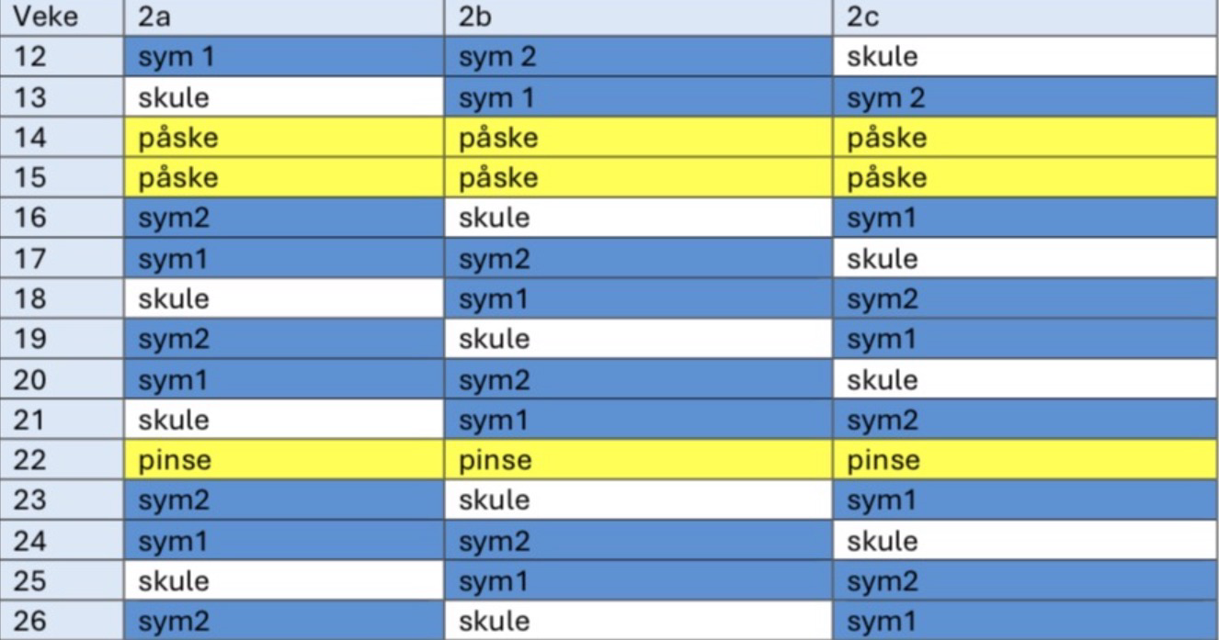
Symjing (måndag):

